System design for HRM8

[AVN] Main: phụ cấp theo chế độ - Tạo mới, Modify trường điều kiện tăng phụ cấp <0133826>

Yêu cầu khách hàng

Yêu cầu / Đề xuất giải pháp PE
- Bổ sung "cấp bậc đánh giá" cho “Loại điều kiện”
- Ở popup Tạo mới đối tượng, Loại điều kiện “Cấp bậc đánh giá” load dữ liệu lấy từ danh mục cấp bậc đánh giá ở module EVA

- Popup “Tạo mới đối tượng” loại điều kiện cho phép chọn nhiều dữ liệu. ( Chỉnh sửa cho phép chọn nhiều dữ liệu cho tất cả loại điều kiện ):

- Bắt buộc nhập tất cả các loại điều kiện được chọn ở popup tạo mới/điều chỉnh điều kiện

Hiện trạng
Mon muốn

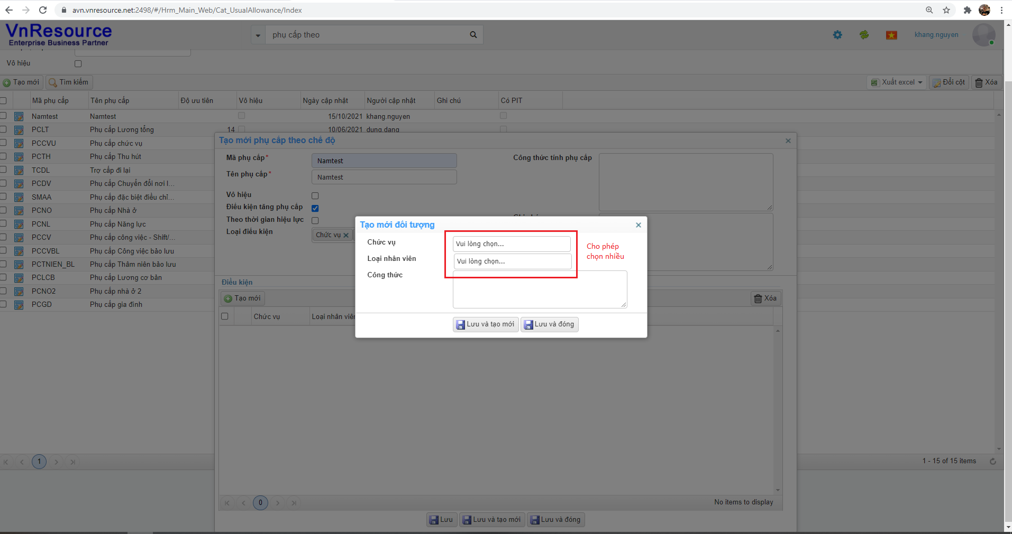

Đề xuất giải pháp

Quy trình nghiệp vụ

Quy trình

Mô tả quy trình

User story 1:

Nghiệp vụ

Giao diện

Xử lý

Phạm vi ảnh hưởng

Use Case

User story 2:

Nghiệp vụ

Giao diện

Xử lý

Phạm vi ảnh hưởng

Use Case

Testcase

Thông tin data test
Main: https://avn.vnresource.net:2502/
Por: https://avn.vnresource.net:2503/
admin: khang.nguyen / 123
sa: admin / 123

3. Remote desktop
IP: 125.212.226.105:1368
PEHCM2 / NYSs@#5TE7QQasWC7Z

4. SQL Server
Server name: 125.212.226.105,1968
User: sa
Pass: TGn<@7qY
DB Name: HRM9_AVN

Kịch bản / Data test
B1: Vào màn hình tạo mới phụ cấp theo chế độ
B2: Chọn 2 loại điều kiện
B3: Tạo mới điều kiện. Chỉ nhập 1 điều kiện và ấn lưu => Hệ thống thông báo "Vui lòng nhập đủ điều kiện"
B4: Nhập dữ liệu cho tất cả các điều kiện và ấn lưu => Hệ thống thông báo thao tác thành công. Tổ hợp các điều kiện và lưu xuống lưới, mỗi tổ hợp là một dòng dữ liệu

